Bài 3
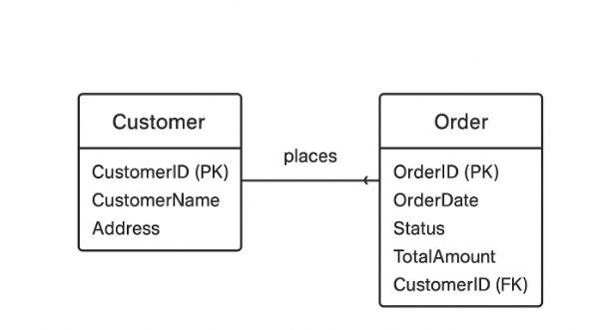

Bài 4:
Entity (Thực thể) | Attribute (Thuộc tính) | Kiểu dữ liệu | Vai trò / Ý nghĩa
User (Người dùng) | user_id | INT | Khóa chính, định danh duy nhất cho mỗi người dùng
 | full_name | VARCHAR(100) | Họ và tên của người dùng
 | email | VARCHAR(100) | Địa chỉ email dùng để đăng nhập / liên lạc
 | role | VARCHAR(20) | Xác định vai trò: “student” hoặc “instructor”
 | password | VARCHAR(100) | Mật khẩu đăng nhập (được mã hóa)
Course (Khóa học) | course_id | INT | Khóa chính, định danh duy nhất cho mỗi khóa học
 | course_name | VARCHAR(150) | Tên của khóa học
 | description | TEXT | Mô tả nội dung khóa học
 | instructor_id | INT | Khóa ngoại, liên kết đến người dạy (User)
 | created_at | DATE | Ngày tạo khóa học
Enrollment (Đăng ký học) | enrollment_id | INT | Khóa chính, định danh duy nhất cho mỗi lượt đăng ký
 | user_id | INT | Khóa ngoại, liên kết đến người học (User)
 | course_id | INT | Khóa ngoại, liên kết đến khóa học (Course)
 | enrollment_date | DATE | Ngày người dùng đăng ký học
 | status | VARCHAR(20) | Trạng thái đăng ký (ví dụ: “active”, “completed”, “cancelled”)

Bài 5:
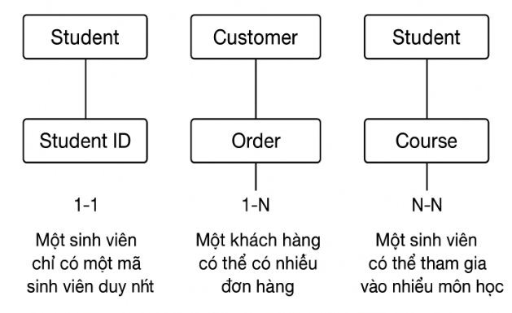

Bài 6:
Mã hóa đơn | Tên khách hàng | Số điện thoại | Danh sách sản phẩm | Tổng tiền
HD001 | An | 0912345678 | Bút bi, Vở, Thước | 50,000
HD002 | Bình | 0987654321 | Sách, Bút chì | 80,000

- Trường Danh sách sản phẩm chứa nhiều giá trị trong một ô (vi phạm 1NF).
- Một khách hàng có thể có nhiều hóa đơn → dữ liệu khách hàng bị lặp.
- Không có bảng riêng cho sản phẩm → khó quản lý và cập nhật.

Chuẩn hóa về dạng 1NF (First Normal Form)
Mã hóa đơn | Tên khách hàng | Số điện thoại | Sản phẩm | Tổng tiền
HD001 | An | 0912345678 | Bút bi | 50,000
HD001 | An | 0912345678 | Vở | 50,000
HD001 | An | 0912345678 | Thước | 50,000
HD002 | Bình | 0987654321 | Sách | 80,000
HD002 | Bình | 0987654321 | Bút chì | 80,000

Khóa chính tạm thời (PK):(Mã hóa đơn + Sản phẩm)

Chuẩn hóa về dạng 2NF (Second Normal Form)

1. Bảng HOADON
Mã hóa đơn (PK) | Tên khách hàng | Số điện thoại | Tổng tiền
HD001 | An | 0912345678 | 50,000
HD002 | Bình | 0987654321 | 80,000

2. Bảng CHITIETHOADON
Mã hóa đơn (FK) | Sản phẩm
HD001 | Bút bi
HD001 | Vở
HD001 | Thước
HD002 | Sách
HD002 | Bút chì

3. (Tùy chọn) Bảng KHACHHANG — nếu khách hàng có nhiều hóa đơn
Mã khách hàng (PK) | Tên khách hàng | Số điện thoại
KH001 | An | 0912345678
KH002 | Bình | 0987654321

Chuẩn hóa về dạng 3NF (Third Normal Form)

Vấn đề:Trong bảng Hóa đơn, các thông tin Tên khách hàng, Số điện thoại phụ thuộc vào Mã khách hàng, không phụ thuộc trực tiếp vào Mã hóa đơn.
→ Tách khách hàng ra bảng riêng.

Bảng KHACHHANG
MãKH (PK) | Tên khách hàng | Số điện thoại
KH001 | An | 0912345678
KH002 | Bình | 0987654321

Bảng HOADON
MãHD (PK) | MãKH (FK) | Tổng tiền
HD001 | KH001 | 50,000
HD002 | KH002 | 80,000

Bảng CHITIETHOADON
MãHD (FK) | Sản phẩm
HD001 | Bút bi
HD001 | Vở
HD001 | Thước
HD002 | Sách
HD002 | Bút chì

Bài 7:
